Congresul Autorităților Locale din Moldova
str. Columna 106A, Chisinau, Republica Moldova (secretariat)
t. 22-35-09, fax 22-35-29, mob. 079588547, info@calm.md, www.calm.md

Buletin Informativ 29 aprilie – 13 mai 2017

CUPRINS

CALM AVERTIZEAZĂ: PROMOVAREA ÎN REGIM ALERT A REFORMEI TERITORIAL-ADMINISTRATIVE IMPROPRIU REALITĂȚILOR, FĂRĂ DISCUȚII LARGI ÎN SOCIETATE ȘI IDENTIFICAREA UNUI CONSENS CU APL RISCĂ SĂ DEVINĂ UN NOU FIASCO!!!............................................................................................2
OPORTUNITĂȚI PENTRU AUTORITĂȚILE PUBLICE LOCALE DISCUTATE DE CĂTRE CALM CU UNIUNEA INTERNAȚIONALĂ A MUNICIPALITĂȚILOR DIN TURCIA!........................................................................5
PROBLEMELE MUNICIPIILOR DISCUTATE LA CALM!..............................................................................6
CALM: REFORMA TERITORIAL-ADMINISTRATIVĂ TREBUIE PRIVITĂ PRIN PRISMA DESCENTRALIZĂRII FINANCIARE, DAR NU ȘTERGÂND DE PE HARTĂ SUTE DE LOCALITĂȚI!..................................................8
PERSPECTIVILE AUTONOMIEI FISCALE DISCUTATE ÎN CADRUL EMSIUNII ORA PRIMARULUI DIN 13 MAI 2017...................................................................................................................................................11
A FOST SEMNAT CONTRACTUL DE FINANȚARE PENTRU PROIECTUL „APEDUCT BĂLȚI-SÂNGEREI, ETAPA III, ȘI STAȚIA DE TRATARE”................................................................................................................13
LOCUITORII SATULUI ȚEPILOVA BENEFICIAZĂ DE APĂ POTABILĂ LA ROBINETE DIN RÂUL NISTRU.......14
CONTRACT DE FINANȚARE: ÎN 15 LOCALITĂȚI RURALE DIN RAIONUL SOROCA VOR FI CREATE CONDIȚII DE APROVIZIONARE CU APĂ POTABILĂ..............................................................................................16
A FOST SEMNAT CONTRACTUL DE FINANȚARE PENTRU PROIECTUL „ASIGURAREA ORAȘULUI FĂLEȘTI CU APĂ DIN RÂUL PRUT 2”..................................................................................................................17
PROIECTELE DE MODERNIZARE A SERVICIILOR PUBLICE LOCALE DIN SURSE DE FINANȚARE ALE UNIUNII EUROPENE DISCUTATE LA ADR CENTRU.............................................................................................19
A AVUT LOC RECEPȚIA FINALĂ A LUCRĂRILOR ÎN CADRUL PROIECTULUI DE REABILITARE A STAȚIEI DE TRATARE A APEI POTABILE DIN ORAȘUL CAHUL..................................................................................21
INVESTIȚII DE MILIOANE PENTRU RESTAURAREA EDIFICIILOR DE CULTURĂ.TEATRUL DIN CAHUL ȘI SALA CU ORGĂ SUNT READUSE LA VIAŢĂ CU AJUTORUL FINANCIAR AL ROMÂNIEI.............................23
LA SCULENI A FOST INAUGURAT UN NOU POST DE POMPIERI. AICI VOR ACTIVA 30 DE POMPIERI VOLUNTARI........................................................................................................................................25
NOI TEHNOLOGII DE CONSTRUIRE ȘI REABILITARE A DRUMURILOR AU FOST PREZENTATE DE PRODUCĂTORII DE MATERIALE DIN GERMANIA.................................................................................26
TOP // RAIOANELE CU CEA MAI BUNĂ INFRASTRUCTURĂ DIN REPUBLICA MOLDOVA........................27
CALM AVERTIZEAZĂ: PROMOVAREA ÎN REGIM ALERT A REFORMEI TERITORIAL-ADMINISTRATIVE IMPROPRIU REALITĂȚILOR, FĂRĂ DISCUȚII LARGI ÎN SOCIETATE ȘI IDENTIFICAREA UNUI CONSENS CU APL RISCĂ SĂ DEVINĂ UN NOU FIASCO!!!
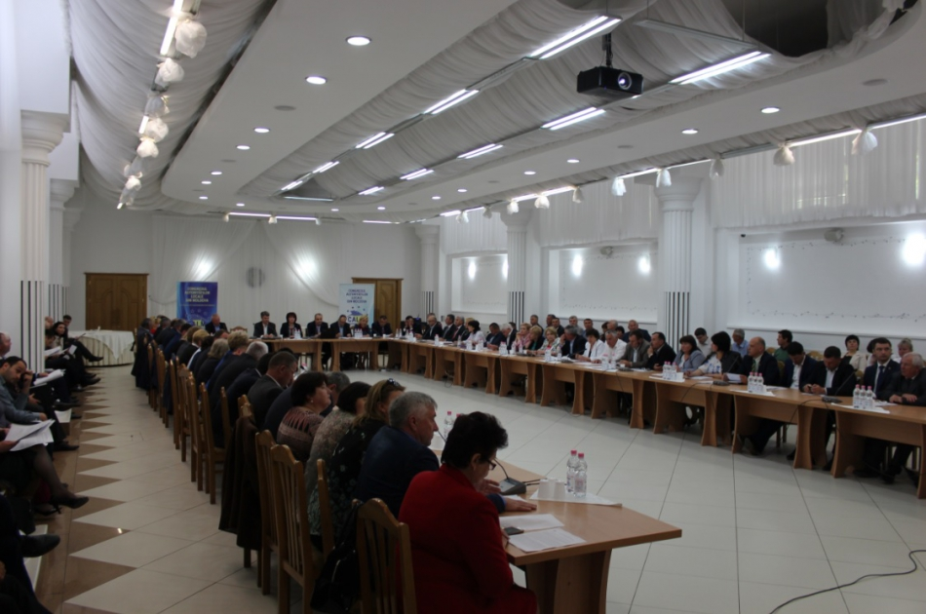
La data de 12 mai 2017, a avut loc ședința lărgită a Consiliului de Administrare al Congresului Autorităţilor Locale din Moldova (CALM). La ședință au participat membrii Consiliului de administrare a CALM, președinții asociațiilor primarilor de la nivel raional, partenerii de dezvoltare, experți, etc, precum și reprezentanți ai administrației publice centrale. În cadrul ședinței au fost prezentate și discutate principalele concepte existente privind reforma teritorial – administrativă din Republica Moldova și a proiectului viziunii CALM privind căile reorganizării/optimizării administrativ-teritoriale. Tot astăzi a avut loc și prezentarea serviciului CALM de asistență și consultanță pentru APL și operatorii sistemelor rurale de aprovizionare cu apă și sanitație.
La moment, se discută despre 3 modele de reformă teritorial-administrativă, două dintre care, în opinia noastră sunt extrem de periculoase, rupte de realitate și bazate pe interpretări/premise greșite a problemelor adevărate cu care se confruntă APL. Asta, deoarece își propun să reducă în mod voluntar si neargumentat până la 300 și chiar până la 100 numărul de primării, care sunt la etapa actuală 898!!! Aceasta se întimplă în situația când lipsește o viziune foarte clară și complexă asupra tuturor aspectelor unor astfel de reforme, lipsește un consens general social, lipsesc condiții pentru astfel de măsuri radicale și lipsesc evaluări complexe ale impactului social, economic, financiar, cultural, administrative etc.
CALM propune modelul său de abordare a reformei APL în domeniul dat: mai complex, prudent și etapizat care se bazează pe: înțelegerea deplină a sensului unei reforme a APL; pe cadrul legal și strategic din domeniul descentralizării, pe problemele și necesitățile actuale reale ale comunităților locale din RM; revizuirii rolului și locului APL de nivelul 2 (raioane); pe discuții și un consens larg social/politic; bazat pe realitățile din RM și pragmatism; posibilitatea evaluării impactului la fiecare etapă; reducerea maximală a costurilor (sociale, politice, economice etc.); posibilitatea de evaluare la fiecare etapă a greșelilor/deficienților neprevăzute etc.
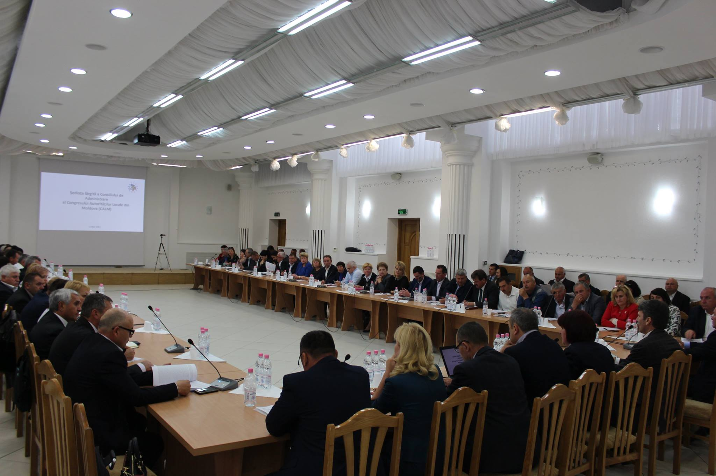
De asemenea, CALM propune o optimizare administrativ-teritorială bazată pe amalgamarea/consolidarea voluntară a APL de nivelul I unde descentralizarea ocupă un loc primordial, iar consolidarea/reorganizarea teritorială devine un element opțional. Trebuie continuat cu tot ceea ce este pozitiv și abia a început să fie realizat până acum, ne referim la: continuarea reformei de descentralizare financiară, patrimonială, evaluarea bunurilor imobile, transferul altor surse de venit către APL.
Descentralizarea și liberalizarea maximală în domeniul structurii și statelor de personal, precum și în domeniul salarial. Să asigurăm APL cu un complex de instrumente și mecanisme, inclusiv prin folosirea tehnologiilor moderne/e-guvernare, eficiente de administrare a treburilor locale. În același timp, în paralel, e necesar să dezvoltăm și să implementăm cadrul legal şi instituţional al amalgamării voluntare, dând posibilitatea celor care doresc şi pot să se unească să o facă; să dezvoltăm concepția orașelor/municipiilor în calitate de poluri de creștere; dezvoltăm cadrul legal/instituțional/financiar privind cooperarea intercomunitară; dezvoltăm mecanisme de delegare a anumitor servicii-competențe etc.
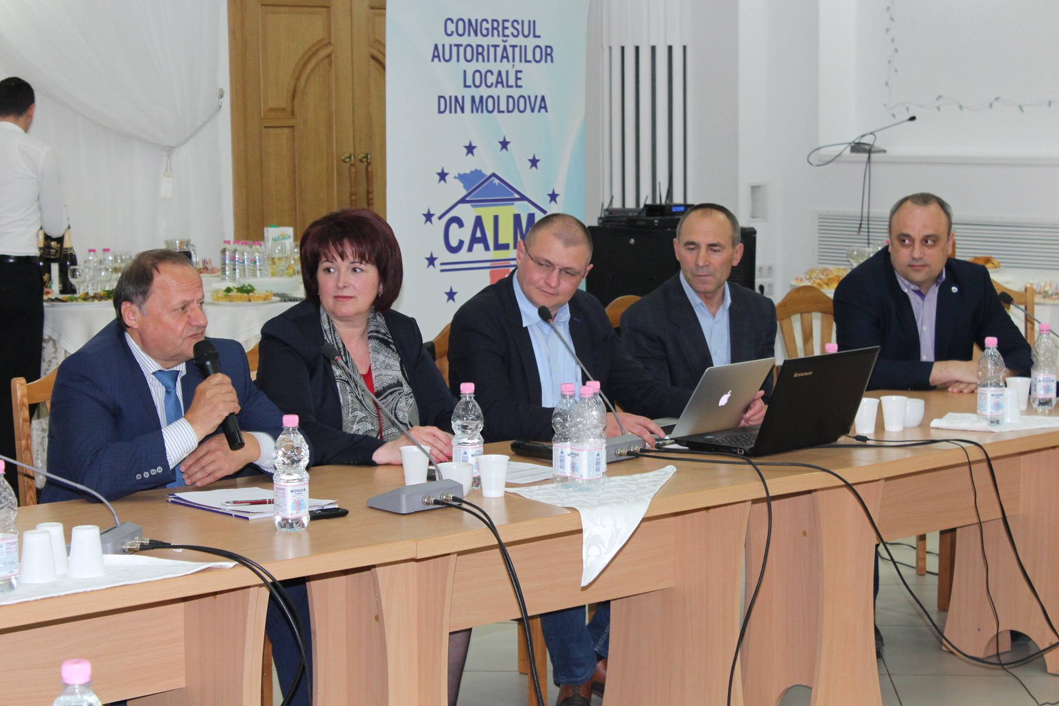
Potrivit membrilor CALM, tema data este extrem de importantă, necesită discuții largi pentru ca să fie elaborată o poziție consolidată şi argumentată. În acest sens, CALM va organiza evenimente de consultare în toate 32 de raioane, pentru ca ulterior să vină cu o poziție consolidată și propuneri concrete pentru Guvern.
Sursa: www.calm.md

OPORTUNITĂȚI PENTRU AUTORITĂȚILE PUBLICE LOCALE DISCUTATE DE CĂTRE CALM CU UNIUNEA INTERNAȚIONALĂ A MUNICIPALITĂȚILOR DIN TURCIA!
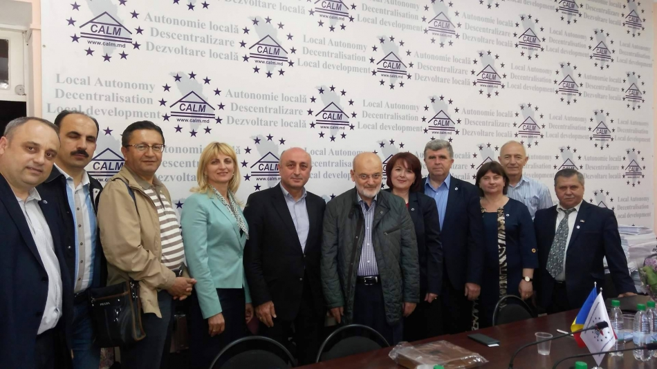
Congresul Autorităților locale din Moldova CALM, recent a primit în vizită reprezentanții Asociației Internațională a Municipalităților din lumea turcă (TDBB), un grup de primari din Turcia, care au sosit în Republica Moldova în cadrul vizitei recente oficiale în țara noastră a delegației Turciei, în frunte cu prim-ministrul Turciei Prim-ministrul Turciei, Binali Yildirim.
Din partea CALM la ședință au participat: Doamna Valentina Casian – primar al municipiului Strășeni, doamna Natalia Petrea – primar de Costești Ialoveni, domnul Isac Serafim – primar de Ghidighici, mun. Chișinău, domnul Valentin Guţan – primar de Cricova, domnul Nicolae Melnic – primar al orașului Călărași. Din delegația Republicii Turcia au făcut parte: domnul Yucel Celikbilek – primar de Beykoz (Istanbul), domnul Ugur Ibrahim Altay – primar al municipalității Selcuklu (Konya); domnul Veysel Tiryaki – primar al municipalității Altindag (Ankara), domnul Fahri Solak – Secretarul General al Asociației Internaționale a Municipalităților din lumea turcă (TDBB) și Vedad Halilović- specialist în relații externe al (TDBB).
Ședința a fost prezidată de către doamna Tatiana Badan, președinte CALM. Din start, a fost menționat gestul Guvernului Turciei, care a inclus în delegația oficială și reprezentanți ai APL din Turcia. Discuția s-a axat pe dezvoltarea cooperării între CALM și TBDD, autoritățile locale din Republica Moldova şi Turcia, suportul pe care TBDD poate acorda APL din Republica Moldova în domeniul instruirii și schimbului de experiență, deschiderea partenerilor din Turcia pentru încheierea unor acordul de cooperare cu APL din Moldova.
Un subiect special al discuțiilor a constituit inițiativa colegilor din Turcia de a organiza o vizită de studiu pe parcursul anului 2017 în Turcia pentru un grup de primari din Republica Moldova, precum și participarea plenara a reprezentanților CALM în cadrul structurilor de conducere a TBDD. De asemenea, s-a menționat interesul mare reciproc privind impulsionare și dezvoltare a cooperării directe între APL din ambele țări.
Primarii din cele două state au avut ocazia să se informeze reciproc despre starea de lucruri din domeniul guvernării locale și centrale în procesul de descentralizare și consolidare a autonomiei locale.
În urma discuțiilor s-au trasat un șir de activități comune, care vor oferi posibilitatea de a stabili noi COLABORĂRI, schimb de experiență între asociațiile din ambele țări, vizite de studii, traininguri în domeniul managementului serviciilor publice pentru autoritățile publice locale din ambele țări.
Menționăm că Asociația Internațională a Municipalităților din lumea Turcă (TDBB) a fost fondată la data de 12 noiembrie 2003, prin decizia Consiliului de Miniștri al Republicii Turcia. Organizația are ca scop de bază discutarea problemelor administrației publice locale, contribuirea la găsirea unor soluții practice comune la nivel internațional, ea are 1103 de membri din 28 de municipalități din diferite țări. Intre CALM si TBDD există de mai mulți ani încheiat acord de cooperare, iar Dna. Tatiana BADAN, președintele CALM face parte din Consiliul de Administrare a TBDD.
Sursa: www.calm.md

PROBLEMELE MUNICIPIILOR DISCUTATE LA CALM!
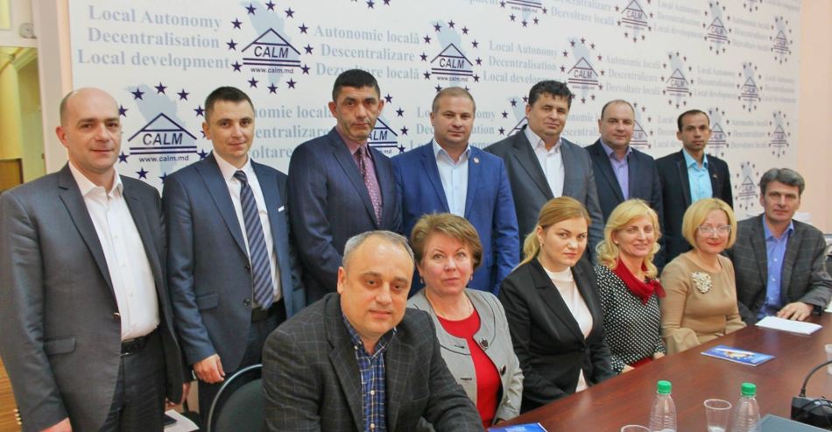
La data de 4 mai 2016, în incinta CALM, a fost organizată o ședință de lucru la care au participat primarii orașelor care au primit recent statut de municipiu, reprezentanți ai Ministerului Finanțelor Republicii Moldova, a Parlamentului Republicii Moldova dar și a Cancelariei de Stat. Ședința a fost prezidată de către domnul Alexandru Botnari, primar al municipiului Hîncești, vicepreședintele CALM, președinte al rețelei orașelor.
În cadrul ședinței s-au discutat problemele actuale cu care se confruntă municipiile, au fost identificate idei de soluționare a acestora. În rezultatul ședinței au fost elaborate recomandari si propuneri concrete ce vizează organizarea si structura statelor de personal; politicile de remunerare/stimulare a personalului; finanțele locale si creșterea veniturilor bugetelor municipiilor ce au ca scop intarirea reala a acestor orase la statutul de municipii.
Reamintim că la începutul acestui an Parlamentul Republicii Moldova a votat un proiect de lege ce completează legea privind organizarea administrativ-teritorială și a oferit statut de municipiu orașelor Cahul, Orhei, Soroca, Ungheni, Hânceşti, Edineţ, Străşeni şi Ceadâr-Lunga. Autorii proiecutului dădeai asigurări că statutul de municipiu va remarca importanţa prezentă şi istorică a acestor oraşe şi va acorda posibilitatea majorării numărului de venituri în bugetele acestor localităţi astefel încît va duce la noi posibilităţi de dezvoltare a infrastructurii locale, creşterii locurilor de muncă şi a nivelului de trai al populaţiei.
Sursa: www.calm.md

CALM: REFORMA TERITORIAL-ADMINISTRATIVĂ TREBUIE PRIVITĂ PRIN PRISMA DESCENTRALIZĂRII FINANCIARE, DAR NU ȘTERGÂND DE PE HARTĂ SUTE DE LOCALITĂȚI!
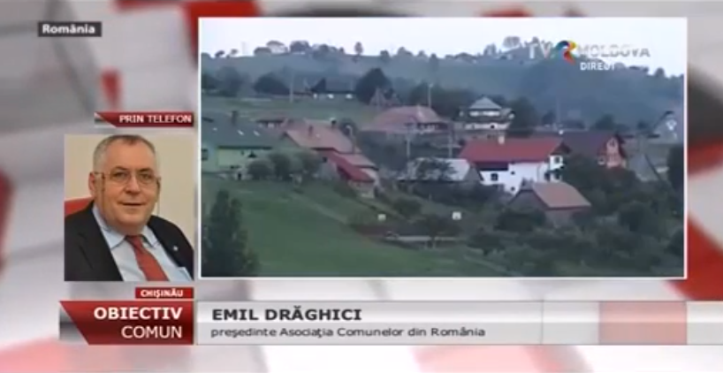
”Niciun război n-a adus atâta pierderi de populație ca această zvonistică de desființare, de comasare, care nu face decât să-i îndepărteze și pe cei care au rezistat în acele localități”, a menționat în cadrul unei emisiuni televizate Emil Drăghici, președinte ACoR.
Remarca a fost făcută în contextul discuțiilor recente privind reforma teritorial-administrativă, care potrivit invitaților din platoul emisiunii: ”Obiectiv comun” de la TVR - domnul Valeriu Sainsus, doctor în științe demografice, conferențiar universitar la ASEM; domnul Victor Gori – primarul comunei Botnărești,Anenii Noi; domnul Viorel Furdui, director executiv CALM; Alin Nica, președintele delegației României la Comitetul Regiunilor al UE trebuie făcută prudent, cu evaluarea tuturor avantajelor și dezavantajelor modelelor propuse, dar nu cu ștergerea de pe hartă a sute de localități. Potrivit acestora, micșorarea numărului de localități nu este o soluție bună, iar autoritățile centrale și legiuitorii trebuie să conștientizeze acest lucru și să creeze condiții ca oamenii să vrea să rămână în sate și orașe. “Dacă e să ne referim la cadrul demografic trebuie să spunem că prognozele demografice au preconizat o scădere demografică încă din anii 90. Este adevărat că politicile demografic e n-au fost adecvate și corecte în raport cu tendințele demografice care au urmat. În afara de aceasta, trebuie să spunem că depopularea este un fenomen nou din cele 4 probleme demografice ale țării, dar în acest context, țin să menționez că întotdeauna depopularea a generat reducerea genofondului demografic al populației țării. Desigur că este un caz trist, pesimist din toate punctele de vedere pentru că se compromite dezvoltarea economică a țării. Trebuie să spunem că oamenii sunt ultimele resurse ale spațiului, iar în acest context riscăm să devenim și o țară în vid prin prisma faptului că factorii care generează depopularea sunt multipli și adesea sunt intercorelați între ei, ceea ce generează profund aspectul depopulării ”, a remarcat Valeriu Sainsus.
În context, directorul executiv CALM, Viorel Furdui, a opinat: ”În afara de aspectele demografice, eu cred ca noi trebuie sa atragem atenția ca există mari probleme în abordarea politicilor și atitudinea guvernanților față de comunitățile noastre locale. În loc să se atragă o atenție mai mare la problemele de fond ale cetățenilor, care sunt legate de nivelul de viață, cum ar fi apă, canalizare, drumuri, acces la diverse servicii, în mare parte noi am avut o neglijare a acestei situații și o centralizare totală a resurselor. O mare problemă o constituie faptul că nu au existat oportunități și nu s-au transmis către autoritățile locale instrumente, posibilități pentru rezolvarea acestor probleme. Pe de o parte nu avem economie, pe de altă parte, agenții economici nu vin acolo unde nu sunt condiții. Nu este apă, canalizare, curent electric, iluminat stradal. Autoritățile locale sunt practic au mâinile legate pe toate direcțiile. În ceea ce privește dezvoltarea economică toate pârghiile și instrumentele se află la centru. În ceea ce privește fondurile, oricum încă sunt centralizate”.
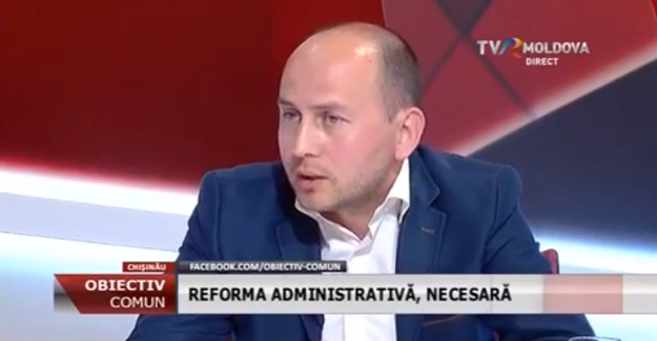
Primarul Victor Gori a subliniat că există mai multe piedici pentru dezvoltarea localităților: ”Aspectul de bază este evident cel financiar. Noi trebuie să tindem în primul rând pentru o descentralizare financiară, aceasta și este una din condițiile care i-ar motiva pe cetățeni să nu plece din localități. Dar această descentralizare practic doar se mimează. La moment există nu doar o criză economică, dar și spirituală. Consider că statul trebuie să aibă un aport maxim în ceea ce ține de susținerea cetățenilor. Eu cred că această reformă nu este necesară, nu este solicitată și nu este o soluție pentru a acorda careva servicii pentru cetățean. Primul pas ca reformă trebuie aplicată la nivel de raioane”.
Președintele ACoR, Emil Drăghici, a precizat, într-o intervenție telefonică: ”Toți acești socotitori, cei care fac tot felul de socoteli, și consideră că s-ar face o economie datorită reorganizării administrativ-teritoriale sunt niște oameni lipsiți de logica elementară. Am spus-o de nenumărate ori, când vorbesc despre așa ceva trebuie să fii atent la tradiții, cultură și istorie. Și m-am gândit mai bine, ce înseamnă toate aceste opinii cu privire la desființarea sau comasarea localităților. Toate acele sate comune, au fost făcute de înaintașii noștri, oare avem noi dreptul să venim acum în dispreț față de voința lor să facem altceva? Mie mi se pare mai degrabă că acești oameni socotitori sunt fără rațiune care încearcă să calce peste cadavre, peste ce au dobândit înaintașii noștri. Or, noi avem obligația de a păstra ceea ce au făurit înaintașii noștri, nu să distrugem ce au făcut ei. Uitați-vă foarte atent la cine sunt acești oameni care vin și ne spun nouă cum trebuie să facem. Sunt oameni care au doar propriile lor interese, și vor să pară că vin cu sfaturi utile. Utile cui? Unul dintre motivele pentru care a ajuns să scadă dramatic demografia localităților este și fuga celor tineri din statele respective. Tocmai pentru că în acest spațiu public se vine cu discuții de desființare și nu de dezvoltare a localităților. Nici un război n-a adus atâta pierderi a populației, pentru că această zvonistică de desființare, de comasare, nu face decât să-i îndepărteze și pe cei care au rezistat în acele localități.”
Acest punct de vedere a fost susținut și de Alin Nica, primarul de Dudeștii Noi, una dintre cele mai prospere localități din România: ”Aceasta este o problemă cu care ne confruntăm de mai mulți ani de zile. Odată cu intrarea României în UE, iar mulți români au plecat să lucreze peste hotare în occident. Și la noi a fost discuția de comasare a comunelor acum vre-o 7 ani de zile chiar în toiul crizei din dorința de a reduce cheltuielile bugetare însă noi cei din administrația publică locală ne-am luptat să convingem administrația centrală că această măsură e doar una politică, birocratică și ține cont de principii contabilicești și nu de oameni și de comunitățile locale. Depopularea satului nu o putem opri prin desființarea comunelor , pentru că atunci vom accentua acest proces, fiindcă lumea va pleca către centru, noi comune sau orașul (municipiul) cel mai apropiat. Scăderea populației e un efect și nu o cauză care necesită rezolvare prin măsuri guvernamentale, dar nu desființând unitățile administrativ-teritoriale. Noi, în România, am găsit o soluție, este vorba de asociere și de cooperare voluntară între unitățile administrativ-teritoriale. De exemplu, dacă o comună dorește să angajeze un arhitect, însă nu îl poate plăti pentru o normă întreagă se asociază cu mai multe unități administrativ-teritoriale și îl plătește pe acel arhitect ca să efectueze acele lucrări în toate unitățile asociate”.
Emisiunea poate vizionată accesînd următorul link:
http://calm.md/libview.php?l=ro&idc=66&id=3644
Sursa: www.tvrmoldova.md / www.calm.md

PERSPECTIVILE AUTONOMIEI FISCALE DISCUTATE ÎN CADRUL EMSIUNII ORA PRIMARULUI DIN 13 MAI 2017
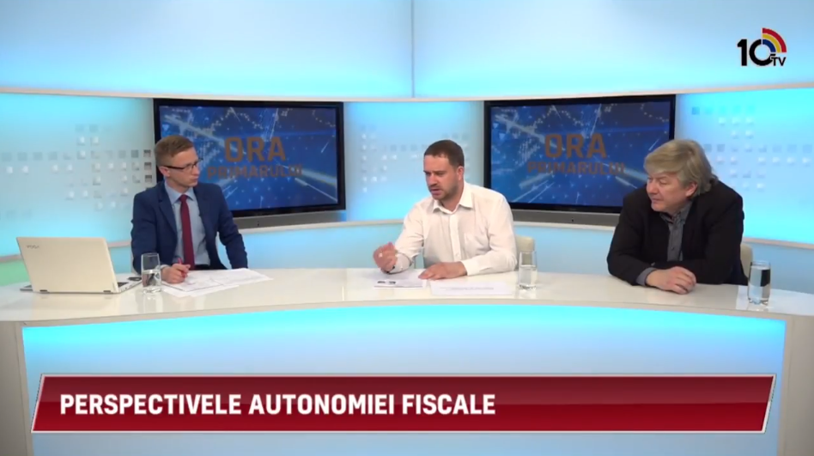
Descentralizarea financiară este primul pas spre autonomia deplină a autorităților publice locale. Cît de bine este implementată autonomia fiscală în Republica Moldova și de ce autoritățile locale rămîn a fi dependente de autoritățile centrale.
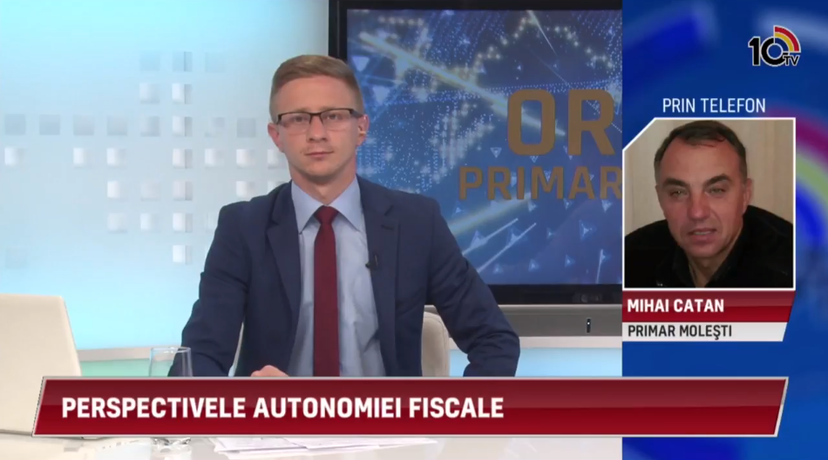
Despre aceste lucruri s-a discutat în platoul 10TV cu domnul Alexandru Osadci, expert în cadrul CALM și cu domnul Petru Răbdău, primar al satului Rădeni, raionul Strășeni. Prin telefon a intervenit domnul Nicolae Tudoreanu, primar al satului Feștelița Ștefan Vădă și domnul Mihai Catan, primar de Molești, raionul Ialoveni.

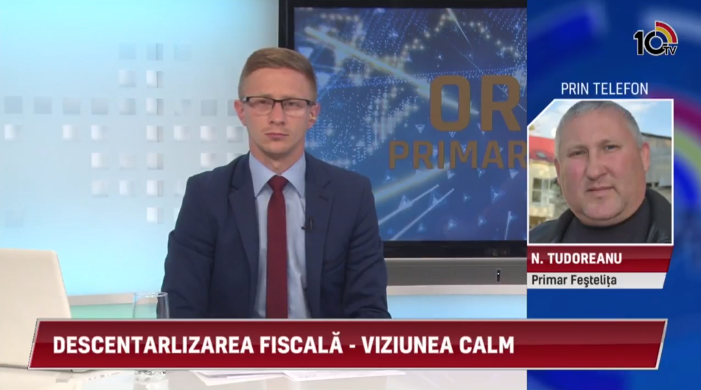
Emisiunea poate fi vizualizată la următorul link:
http://calm.md/libview.php?l=ro&idc=85&id=3639&t=/SERVICIUL-PRESA/Materiale-Video/Ora-Primarului-din-13-mai-2017
Sursa: www.10tv.md

A FOST SEMNAT CONTRACTUL DE FINANȚARE PENTRU PROIECTUL „APEDUCT BĂLȚI-SÂNGEREI, ETAPA III, ȘI STAȚIA DE TRATARE”
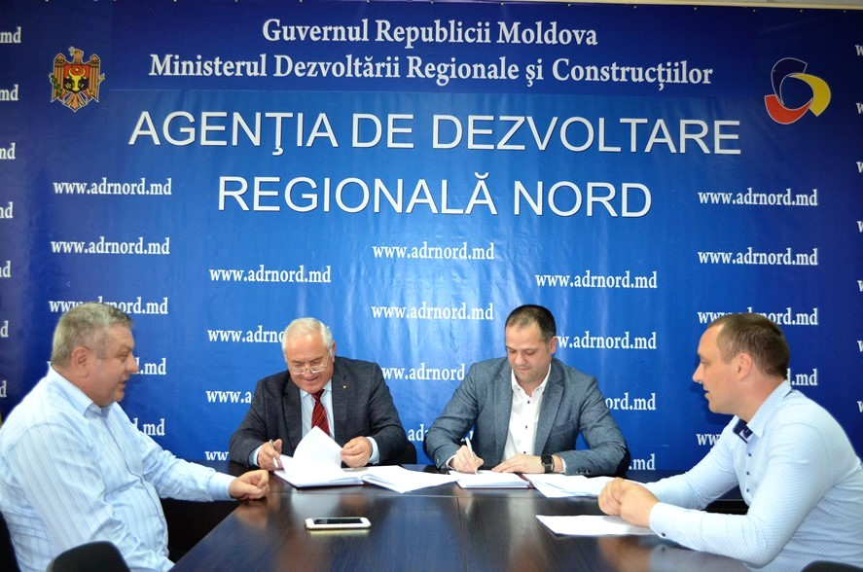
Ceremonia de semnare a contractului de finanțare în cadrul proiectului „Apeduct Bălți-Sângerei, etapa III, și stația de tratare” a avut loc marți, 2 mai, în incinta ADR Nord. Documentul a fost semnat de către directorul ADR Nord, Ion Bodrug, și președintele Consiliului raional Sângerei, Vasili Marandiuc.
Prin implementarea acestui proiect se dorește crearea accesului la apă potabilă de calitate pentru aproape 40 de mii de locuitori din raionul Sângerei, creându-se totodată o similară oportunitate și pentru 10 localități din raionul vecin, Teleneşti, care intră în componența Regiunii de Dezvoltare Centru.
În cadrul proiectului vor fi construiți 13.244 m de apeduct magistral ce va lega orașele Bălţi de Sângerei şi un branşament de 4.891 m spre satul Bilicenii Vechi, raionul Sângerei. Totodată, vor fi construite o staţie de pompare, trei castele de apă, și o staţie de tratare a apei.
Directorul ADR Nord, Ion Bodrug, a subliniat că accesul la sursele sigure de apă potabilă este una dintre cele mai importante priorități în domeniul infrastructurii la nivel național, întrucât apa potabilă înseamnă sănătatea cetățenilor.
Conform cererii de finanțare, valoarea totală a proiectului este de 39.387.000 de lei. Recent, Consiliul Național de Coordonare a Dezvoltării Regionale (CNCDR) a aprobat alocarea a 6.500.000 de lei pentru lucrările ce urmează a fi efectuate pe parcursul anului 2017. Lucrările în cadrul proiectului urmează a fi realizate în decurs de 24 de luni.
Precizăm că proiectul „Apeduct Bălți-Sângerei, etapa III, și stația de tratare” este o continuare a unui proiect similar realizat de ADR Nord în anul 2013. Este vorba de proiectul „Finalizarea construcției apeductului magistral Bălți-Sângerei cu ramificații comunitare”.
Sursa: http://adrnord.md

LOCUITORII SATULUI ȚEPILOVA BENEFICIAZĂ DE APĂ POTABILĂ LA ROBINETE DIN RÂUL NISTRU
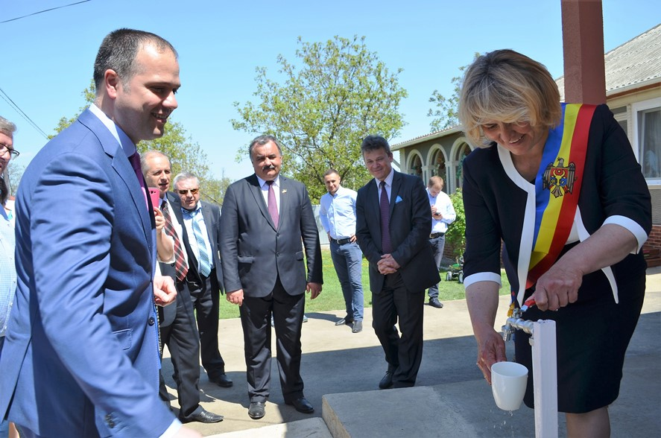
Locuitorii satului Țepilova, comuna Ocolina, raionul Soroca, beneficiază de apă potabilă la robinete din râul Nistru. Apeductul care a adus apa în toate cele 230 de gospodării din sat a fost construit în decurs de doar două luni de zile în cadrul subproiectului „Construcția rețelei de aprovizionare cu apă și canalizare în satul Țepilova”, parte a unui proiect al cărui obiectiv este crearea condițiilor de aprovizionare cu apă potabilă în 15 localități rurale din raionul Soroca.
Inaugurarea apeductului a avut loc sâmbătă, 6 mai, în contextul sărbătoririi Hramului localității, eveniment în cadrul căruia, în prezența membrilor Familiei Regale a României, a fost dezvelit bustul Regelui Ferdinand I al României.
Șeful Direcţiei generale dezvoltare regională a Ministerului Dezvoltării Regionale și Construcțiilor (MDRC), Igor Malai, a menționat că evenimentele desfășurate astăzi la Țepilova marchează o mare sărbătoare în localitate, de care oamenii își vor aduce aminte mulți ani înainte. Reprezentantul MDRC a observant că toate evenimentele care au avut loc astăzi la Țepilova au fost posibile cu implicarea locuitorilor din sat. „Condițiile de trai ale oamenilor trebuie să fie îmbunătățite. Ministerul pe care îl reprezint conștientizează acest lucru. Cunoaștem necesitățile dvs., inclusiv acea necesitate primordială care este apa. Datorită inițiativei locale, datorită acelor contribuții pe care dvs. le-ați făcut și cu suportul Fondului Național pentru Dezvoltare Regională s-a reușit ca în satul Țepilova să fie construit un sistem de aprovizionare cu apă. Este doar un prim pas dintr-un proiect mai mare, care va aduce apa în mai multe localități din raionul Soroca”, a remarcat reprezentantul MDRC Igor Malai.
Directorul ADR Nord, Ion Bodrug, a spus că accesul la sursele de apă potabilă este unul dintre cele mai importante obiective naționale în domeniul infrastructurii, întrucât apa potabilă înseamnă sănătatea cetățenilor. În context, directorul ADR Nord a menționat că în cadrul subproiectului de la Țepilova au fost construiți 12,32 km de apeduct, 1 turn de apă cu capacitatea 50 m³ și câte un sistem autonom de canalizare pentru grădinița de copii și școala din localitate. „Sunt alături de dvs. pentru că știu cu câtă muncă și dăruire de sine doamna primar, cu susținerea conducerii raionului Soroca și a reprezentantului Guvernului în teritoriu, am obținut rezultatul de care astăzi noi toți putem să ne mândrim”, a spus directorul ADR Nord, Ion Bodrug, anunțând cu acest prilej startul următoarei etape a proiectului ce va asigura cu apă potabilă și alte localități din vecinătatea satului Țepilova.
Potrivit primarului comunei Ocolina, Valentina Ceban, subproiectul de asigurare cu apă potabilă a locuitorilor satului Țepilova a fost așteptat de foarte mult timp, întrucât anterior localitatea era lipsită de surse de apă potabilă.
Apeductul din satul Țepilova este gestionat de Întreprinderea municipală din comuna Ocolina, creată în cadrul proiectului.
Valoarea totală a subproiectului realizat de ADR Nord la Țepilova se cifrează la 3.837.910 milioane de lei, bani alocați din Fondul Național pentru Dezvoltare Regională (FNDR). În perioada imediat următoare, cu apă potabilă vor fi asigurate încă 15 localități rurale din raionul Soroca, în cadru unui proiect în valoare de 23.756.010 de lei. Recent, Consiliul Național de Coordonare a Dezvoltării Regionale a aprobat alocarea, din FNDR, a 7.000.000 de lei pentru lucrările ce urmează a fi efectuate pe parcursul anului 2017.
Sursa: http://adrnord.md

CONTRACT DE FINANȚARE: ÎN 15 LOCALITĂȚI RURALE DIN RAIONUL SOROCA VOR FI CREATE CONDIȚII DE APROVIZIONARE CU APĂ POTABILĂ
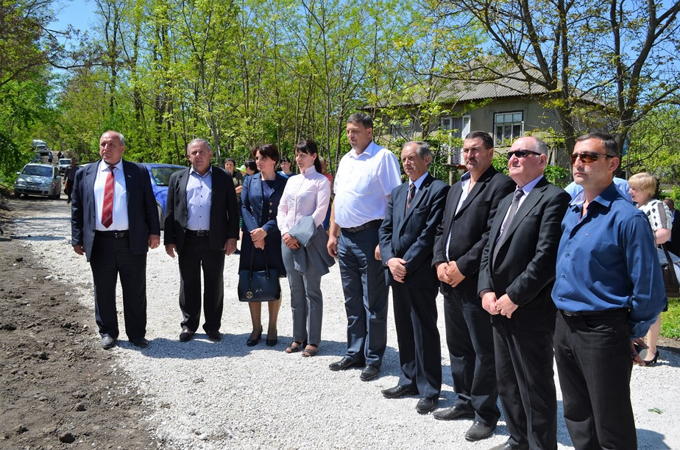
Ceremonia de semnare a contractului de finanțare în cadrul proiectului „Crearea condițiilor de aprovizionare cu apă potabilă locuitorilor a 15 sate din raionul Soroca” a avut loc sâmbătă, 6 mai, în contextul sărbătoririi Hramului localității, eveniment în cadrul căruia, în prezența membrilor Familiei Regale a României, a fost dezvelit bustul Regelui Ferdinand I al României.
Semnăturile pe document și le-au pus directorul ADR Nord, președintele Consiliului Raional Soroca și primarii de Ocolina, Redi-Cereșnovăț, Dubna, Stoicani, Vărăncău, Volovița, Vasilcău și Racovăț.
Prin realizarea acestui proiect va fi asigurat accesul la servicii calitative de apă pentru 15.879 de persoane din 15 localităţi rurale ale raionului Soroca. Totodată, proiectul urmărește și regionalizarea serviciului de alimentare cu apă și canalizare în raionul Soroca prin dezvoltarea managementului operatorului economic existent, până la finalizarea proiectului. După ceremonia de semnare a contractului de finanțare, directorul ADR Nord, Ion Bodrug, a menționat că în cadrul proiectului vor fi construiți 8,2 km aducție de la apeductul magistral Soroca-Bălți până în satul Parcani, 33,02 km de rețele de distribuție în satele Ocolina, Voloave și Parcani, o stație de pompare cu capacitatea de 98,7 m³/h în satul Voloave, 6 rezervoare de acumulare a apei potabile cu capacitatea 100 m³, 3 sisteme autonome de canalizare pentru grădiniță și școală format din rețea de evacuare și hazna, o stație de epurare în satul Ocolina.
Valoarea totală a proiectului este de 23.756.010 de lei, din care 225.600 de lei reprezintă contribuția Primăriei comunei Parcani. Consiliul Național de Coordonare a Dezvoltării Regionale (CNCDR) a aprobat alocarea a 7.000.000 de lei pentru lucrările ce urmează a fi efectuate pe parcursul anului 2017. Proiectul va fi implementat în decurs de 24 de luni.
Sursa: http://adrnord.md

A FOST SEMNAT CONTRACTUL DE FINANȚARE PENTRU PROIECTUL „ASIGURAREA ORAȘULUI FĂLEȘTI CU APĂ DIN RÂUL PRUT 2”
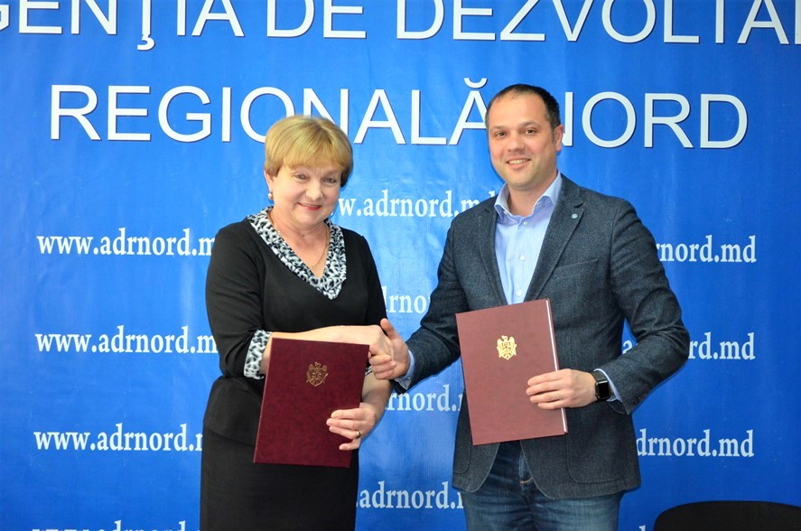
Ceremonia de semnare a contractului de finanțare în cadrul proiectului „Asigurarea orașului Fălești cu apă din râul Prut 2” a avut loc joi, 11 mai, în incinta ADR Nord. Semnăturile pe document și le-au pus directorul ADR Nord, Ion Bodrug, și președintele Consiliului raional Fălești, Iraida Bînzari.
Prin realizarea acestui proiect de dezvoltare regională se urmărește crearea soluțiilor locale și regionale pe termen mediu și lung pentru asigurarea cu apă potabilă din râul Prut a circa 18 mii de locuitori din orașul Fălești, contribuindu-se astfel la dezvoltarea economică, protecția mediului și la îmbunătățirea calității vieții cetățenilor. În perspectivă, proiectul prevede crearea condiţiilor pentru conectarea la apeduct a încă 69 de localităţi din raionul Făleşti şi 5 localități din raioanele Ungheni şi Glodeni.
În cadrul proiectului va fi construită porțiunea de apeduct Taxobeni-Fălești, cu o lungime de 18,8 km, parte a apeductului Prut-Fălești. De asemenea, populația din regiune va fi informată despre utilizarea durabilă a apei, avându-se în vedere aspecte sociale, economice şi de mediu.
Conform cererii de finanțare, valoarea totală a proiectului este de 57.573.080 de lei, din care 40.000.000 de lei sunt solicitați din Fondul Național pentru Dezvoltare Regională (FNDR). Consiliul Național de Coordonare a Dezvoltării Regionale (CNCDR) a aprobat alocarea a 7.000.000 de lei pentru lucrările ce urmează a fi efectuate pe parcursul anului 2017. Lucrările de construcție-montaj în cadrul proiectului urmează a fi realizate în decurs de 12 luni. Proiectul va fi implementat integral în decurs de 36 de luni.
Autoritățile locale susțin că în multe localități din raionul Fălești, dar și în unele localități din raioanele Ungheni și Glodeni nu există sisteme eficiente de alimentare cu apă potabilă și servicii de canalizare. Majoritatea locuitorilor este nevoită să se alimenteaze cu apă din fântânile de mină. Potrivit datelor Centrului de Sănătate Publică Fălești, 95% din fântânile de mină şi arteziene nu corespund cerinţelor şi standardelor cu privire la apa potabilă. În rezultat, 85-90% din copii suferă de fluoroză dentară, iar din cauza apei poluate au loc anual 950-1850 de decese premature. Astfel, în ţările Uniunii Europene speranța de viață este de 74,9 de ani, în Republica Moldova de 69,4 de ani, iar în raionul Făleşti este de numai 67 de ani.
Menționăm că lucrările de construire a apeductului Prut-Făleşti au demarat încă în anul 1984, însă nici până în prezent apa potabilă din râul Prut nu a ajuns în casele făleștenilor. Anii trecuți, ADR Nord a implementat în raionul Fălești două proiecte de dezvoltare regională ce țin de domeniul Aprovizionare cu apă și sanitație. Este vorba de proiectele „Alimentarea orașului Fălești cu apă din râul Prut” și „Aprovizionarea cu apă potabilă și canalizare a locuitorilor satelor Risipeni și Bocșa și a instituțiilor de menire social-culturală”. Prin intermediul noului proiect, autoritățile locale din Fălești și-au propus să facă următorii pași în vederea îndeplinirii obiectivul major pe care și l-au propus.
Sursa: http://adrnord.md

PROIECTELE DE MODERNIZARE A SERVICIILOR PUBLICE LOCALE DIN SURSE DE FINANȚARE ALE UNIUNII EUROPENE DISCUTATE LA ADR CENTRU
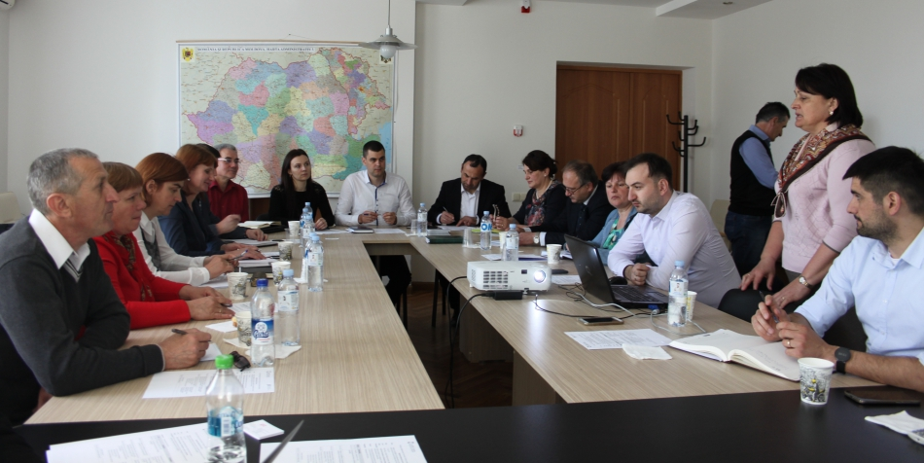
Agenția de Dezvoltare Regională (ADR) Centru, în colaborare cu Agenția de Cooperare Internațională a Germaniei(GIZ), a organizat la data de 11 mai 2017, două ateliere de informare a reprezentanților Autorităților publice locale (APL) din Regiunea Centru unde se implementează proiecte de modernizare a serviciilor publice locale din surse de finanțare ale Uniunii Europene (UE). De menționat faptul că pentru Regiunea Centru au fost selectate spre implementare de către ADR Centru cu suportul Proiectului "Modernizarea serviciilor publice locale în Moldova" (MSPL) 6 proiecte dintre care 2 în domeniul Alimentare cu apă și canalizare (AAC) și 4 în domeniul Eficiența Energetică în clădirile publice (EE). Astfel, în prima parte a zilei ADR Centru a găzduit reprezentanții orașelor Călărași și Ungheni, unde din sursele UE vor fi realizate proiectele din domeniul aprovizionării cu apă și canalizare.
În cea de-a doua parte a zilei, consultanții GIZ/MSPL și specialiștii ADR Centru s-au întrunit cu directorii celor 4 licee din Șoldănești, Strășeni, Holercani și Ungheni, beneficiari ai celor patru proiecte de Eficiență Energetică în clădirile publice care vor fi implementate cu suportul UE.
Organizatorii evenimentelor le-au vorbit participanților despre etapele și modalitățile de implementare a proiectelor respective, având în vedere cerințele finanțatorului (UE), precum și experiența acumulată de GIZ/MSPL.
Valentina Pleșca, Consultant Național Superior GIZ/ MSPL, a îndemnat participanții la aceste ateliere de lucru să fie cît mai receptivi și cooperanți pe toată durata implementării proiectelor, astfel încît să fie formată o echipă comună puternică din reprezentanții ADR Centru, GIZ și APL pentru realizarea cu succes a activităților ce vor fi stabilite și agreate de către toate părțile interesate.
Denis Parea, Consultant Național GIZ/ MSPL, a vorbit celor prezenți despre specificul implementării proiectelor în sectoarele AAC și EE bazat pe abordarea "5 Piloni":
1. Planificarea și programarea integrată la nivel local;
2. Îmbunătățirea cooperării între APL-uri;
3. Investiții în optimizarea infrastructurii pentru prestarea serviciilor publice locale;
4. Consolidarea capacităților APL-urilor și a prestatorilor de servicii;
5. Mobilizarea și sensibilizarea populației.
În continuare consultanții GIZ, Vasile Brașovschi și Elena Spînu, au venit cu explicații privind pachetul de documente necesare pentru implementarea proiectelor, având la bază abordarea "5 Piloni". În mod deosebit s-a vorbit despre necesitatea desemnării în regim de urgență a managerilor de proiecte - persoane responsabile din partea beneficiarilor de proiecte, care, în scurt timp, vor fi direct implicate, împreună cu reprezentanții GIZ/MSPL și ADR Centru, în elaborarea setului de documente solicitat de finanțator și anume:
- Memorandumul de Înțelegere;
- Matricea cadrului logic;
- Matricea de riscuri;
- Planul de implementare a proiectului.
Scopul principal al acestor ateliere a fost de a informa în detalii beneficiarii proiectelor respective despre condițiile și modalitățile de implementare a proiectelor, precum și de a-i determina să angajeze în următoarele 2 săptămâni managerii de proiecte, fără de care nici o acțiune ulterioară nu va fi posibil de inițiat. Având în vedere că localitățile în care vor fi implementate aceste proiecte vor beneficia de suport financiar din partea UE de câteva milioane EURO fiecare, participanții au confirmat încă o dată angajamentul lor de a se implica eficient în toate procesele și activitățle ulterioare.
Sursa: http://adrcentru.md

A AVUT LOC RECEPȚIA FINALĂ A LUCRĂRILOR ÎN CADRUL PROIECTULUI DE REABILITARE A STAȚIEI DE TRATARE A APEI POTABILE DIN ORAȘUL CAHUL
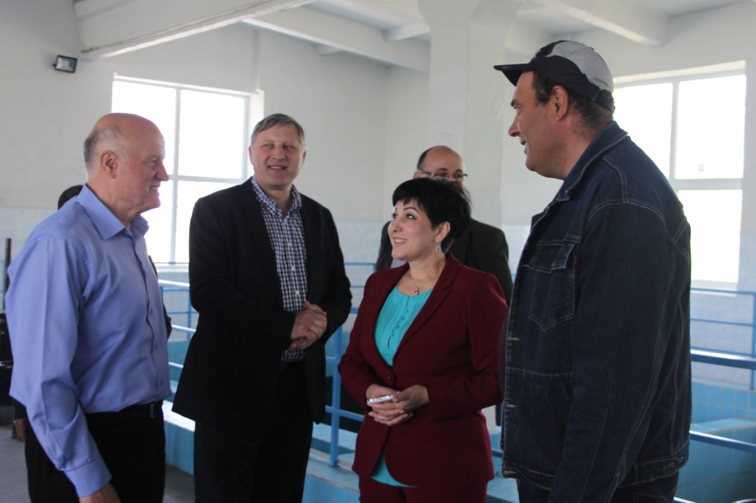
Maria Culeșov, directorul Agenției de Dezvoltare Regională Sud, împreună cu specialiștii Secției management proiecte, s-au aflat la data de 4 mai la Cahul, unde au participat împreună cu autoritățile publice locale și consultantul GIZ la recepția finală a lucrărilor în cadrul proiectului „Reabilitarea staţiei de tratare a apei potabile din râul Prut, orașul Cahul".
Comisia de recepție, din componența căreia au făcut parte reprezentanți ai Ministerului Dezvoltării Regionale și Construcțiilor, ai Agenției de Dezvoltare Regională Sud, Agenției de Cooperare Internațională a Germaniei, ai Primăriei și Consiliului Raional Cahul, ai Inspecției Ecologice, Serviciului Protecției Civile și Situații excepționale, Centrului de Sănătate Publică și altor instituții abilitate cu funcții de control, a verificat, în prezența antreprenorului, executarea lucrărilor în conformitate cu prevederile legislației, a contractului de antrepriză, ale documentației de execuție și reglementărilor specifice, cu respectarea exigențelor esențiale în construcții, termenele și calitatea definitivării lucrărilor prevăzute în contractul încheiat între investitor și executant, precum și în documentația anexată la contract.
După cercetarea vizuală a obiectului și constatarea la fața locului a înlăturării de către antreprenor a tuturor obiecțiilor consemnate anterior, membrii comisiei au acceptat recepția finală și au semnat procesul-verbal de recepție a lucrărilor în cadrul proiectului de modernizare a stației de tratare a apei potabile din orașul Cahul, implementat cu suportul Guvernului Federal al Germaniei prin Agenția de Cooperare Internațională a Germaniei (GIZ).
Urmează să aibă loc transmiterea documentației ce ține de reabilitarea construcției finalizate către aplicantul proiectului, Primăria orașului Cahul, în gestiunea căreia se află actualmente Stația de tratare a apei potabile din râul Prut.
Staţia de tratare din orașul Cahul are o capacitate de 17,4 mii m³/zi, deserveşte 39800 de locuitori şi asigură tratarea apelor uzate colectate din râul Prut. Reabilitarea respectivei stații este parte componentă a proiectului investițional "Îmbunătățirea serviciilor de apă și canalizare în raionul Cahul", în cadrul Proiectului-pilot "Modernizarea serviciilor publice locale în Republica Moldova", implementat de Agenția de Cooperare Internațională a Germaniei (GIZ) în parteneriat cu Agenția de Dezvoltare Regională Sud și Ministerul Dezvoltării Regionale și Construcțiilor.
Valoarea lucrărilor de reabilitate a staţiei de tratare din orașul Cahul ajunge la suma de circa 11 milioane de lei. Sursele de finanțare sunt acoperite de către Agenția de Cooperare Internațională a Germaniei (GIZ), din numele Ministerului Federal pentru Cooperare Economică şi Dezvoltare (BMZ).
Necesitatea efectuării lucrărilor de reparație a stației de tratare din Cahul a fost identificată de către finanțatori și autoritățile publice locale, fiind în deplină concordanță cu Strategia de dezvoltare socio-economică a raionului, capitolul Aprovizionare cu Apă și Canalizare.
Sursa: http://adrsud.md

INVESTIȚII DE MILIOANE PENTRU RESTAURAREA EDIFICIILOR DE CULTURĂ.TEATRUL DIN CAHUL ȘI SALA CU ORGĂ SUNT READUSE LA VIAŢĂ CU AJUTORUL FINANCIAR AL ROMÂNIEI
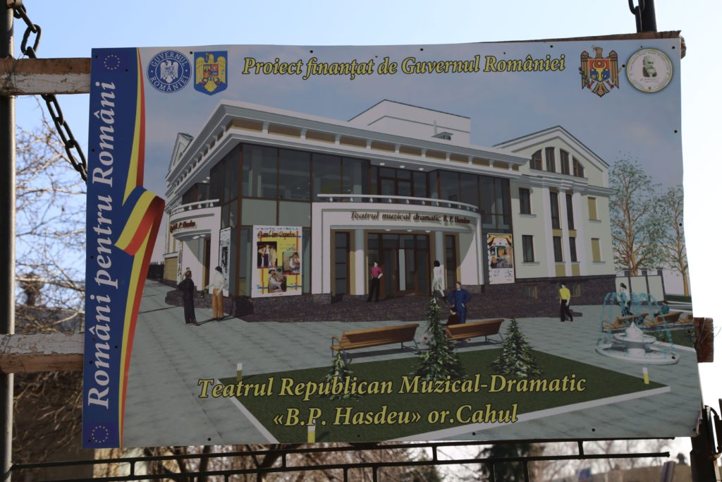
Statul român a oferit Republicii Moldova zeci de milioane de euro pentru diverse proiecte sociale. Partea leului, peste 26 de milioane, s-a dus în reabilitarea a circa 920 de grădinițe din diverse localități. Dar acestea nu sunt singurele domenii care se bucură de sprijinul României. Astfel, alte 1,8 milioane de euro vor merge pentru construcția unui nou sediu al Teatrului „Bogdan Petriceicu Hasdeu” din Cahul, precum și pentru renovarea Sălii cu Orgă din Chișinău. Lucrările sunt în toi, iar peste un an aceste instituții culturale își vor putea deschide ușile pentru public.
Era o zi cam posomorâtă la Cahul. În zare, spre malul Prutului, se vedea cum soarele încerca să străbată ceața ce voia să-și așeze perdeaua peste capitala Sudului. În parcul din oraș au ieșit părinții cu picii lor ca să mai zburde, iar cei mai curioși priveau atent firele verzi de iarbă și le analizau printre degețele. Liniștea din parc era spartă însă de bocănituri surde. Zgomotul venea din partea stânga a parcului. Acolo, după gardul ce împrejmuia un fundament de clădire, vreo zece muncitori lucrau cu capetele aplecate. Le ridicau puțin doar când dădeau binețe, și le răspundeau șoptit: „Dă, Doamne!”, atunci când munca lor era întreruptă cu îndemnul „Doamne Ajută!”. Erau tocmai muncitorii care lucrează la edificarea noului sediu al Teatrului din Cahul.
Peste un an, Teatrul din Cahul va avea casă nouă, o clădire modernă și spaţioasă. „Am început construcția exact cu un an în urmă. Vedeți cât s-a muncit?”, ne spune mândru de efortul echipei sale Gheorghe Lebschi, care este șef de șantier. „La început a fost foarte mult de lucru, mai ales fundamentul a necesitat mult efort, căci s-au săpat opt metri adâncime în pământ. Acum, deoarece se încălzește afară, ne vom mișca mult mai repede. Peste un an și jumătate sperăm să finisăm”, adaugă muncitorul, în timp ce privește cu optimism la câteva plăci de beton ce urmează să fie ridicate cu macaraua.
Noua clădire a Teatrului „B. P. Hasdeu” din Cahul este ridicată pe locul unde s-a aflat vechiul sediu al instituției, care a funcționat aici până la sfârșitul anilor ’90. Dar, într-o bună zi, trupa a fost alungată de acolo: au făcut-o… fisurile mari ce au apărut în pereți, vechiul edificiu, cu o istorie bogată în spate, datând încă din perioada interbelică. Ca o soluție temporară, actorii s-au aciuat în clădirea fostei judecătorii a raionului, veche și ea, însă actorii au cârpit-o pentru a putea lucra. „Din două săli de ședințe am făcut o sală de spectacole cu o capacitate de o sută de locuri. Când sunt mai mulți spectatori, punem scaune suplimentare”, ne spune Gheorghe Mândru, directorului Teatrului.
Așadar, condițiile „de teatru” sunt mai mult improvizate. Până și cabinele unde actorii își schimbă costumele și își încălzesc vocile sunt ca niște cămăruțe. În schimb, aici domnește bunăvoința, toată lumea simțindu-se ca în familie. „Mai ales că toți abia așteaptă să se mute în noul teatru, care va fi spațios”, adaugă directorul trupei cahulene.
„Este un loc frumos, alături de parc și biserică, și cred că va fi iubit de oameni. Cândva în această zonă era și un teatru de vară, veneam aici, îi aduceam și pe copii. Erau vremuri interesante, deoarece actorii se schimbau: ai noști făceau turnee în alte orașe, dar aici veneau artiști străini”, își deapănă amintirile mătușa Galina Jdanova.
Și Sala cu Orgă din Chișinău este în schele, ea fiind cea de-a doua instituție de cultură ce va fi renovată cu sprijinul statului român. Clădirea, care este inclusă în patrimoniul arhitectural al orașului, are aproape o sută de ani. Înainte de anii ’70 ai secolului 20, aici se afla Banca orășenească. Ulterior însă, datorită amplasării centrale și pereților groși, care ofereau o izolare fonică potrivită pentru o sală de concerte, edificiul a fost transformat în astăzi binecunoscuta Sală cu Orgă, o adevărată perlă a capitalei.
Pentru reabilitarea acestei clădiri-unicat, Guvernul de la București a donat un milion de euro. În prezent, din acești bani, este restaurat demisolul clădirii, este consolidat fundamentul ei, este renovată fațada și reparat acoperișul, lucrările în cauză făcând parte din prima etapă a modernizării. „După încheierea acestora, va fi reparată și modernizată și sala de concerte. Deja am convenit ca Orga, instrumentul propriu-zis, care este cea mai mare bogăție a acestei clădiri, să fie dezasamblată. O parte din ea va fi dusă în România pentru a fi restaurată”, spune directoarea instituției, Larisa Zubcu.
Ea speră că toate lucrările să fie finisate în maximum un an de zile, iar artiștii să se întoarcă „acasă” ca să muncească. „Spun „acasă”, deoarece acum suntem împrăștiați. Repetițiile le facem în incinta Colegiului de muzică „Ștefan Neaga”, iar spectacolele au loc în clădirea Muzeului Național de Artă. Și este greu să muncim așa, inclusiv pe motiv că, dacă nu ai sala ta, nu poți aduce niciun artist străin…”, adaugă Larisa Zubcu.
Lucrările de restaurare a Sălii cu Orgă sunt efectuate de aceeași companie, care acum câțiva ani a renovat Cetatea Sorocii. În cazul acesteia, și autoritățile publice locale, și donatorii au apreciat modul în care au decurs lucrările și acuratețea executării. Sunt niște detalii care vin să le inspire optimism atât echipei Sălii cu Orgă, cât și publicului obișnuit să meargă la concertele care se țin, de obicei, în această clădire specială.
- Teatrul din Cahul va avea un nou sediu graţie sprijinului de 800 de mii de euro, oferit de Guvernul României. Alţi 400 de mii de euro au fost alocaţi din Bugetul Republicii Moldova. Cahulenii abia așteaptă încheierea lucrărilor: înainte de toate, pentru că noul teatru, amplasat în centrul vechi al orașului, se va înscrie printre atracţiile turistice și culturale ale urbei; apoi, pentru că ard de nerăbdare să-i inunde sălile, ca pe timpuri.

Sursa: http://api.md

LA SCULENI A FOST INAUGURAT UN NOU POST DE POMPIERI. AICI VOR ACTIVA 30 DE POMPIERI VOLUNTARI
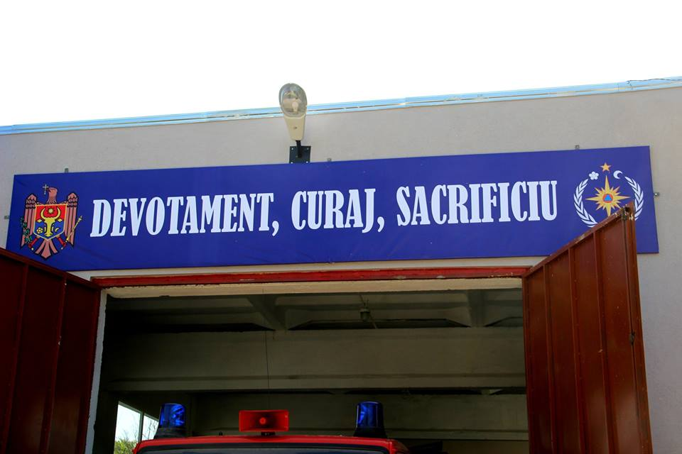 Un nou post de pompieri voluntari a fost inaugurat în localitatea Sculeni, raionul Ungheni. Stația a fost deschisă cu susținerea Serviciului Protecției Civile și Situațiilor Excepționale al MAI în baza programului de consolidare a serviciului salvatori și pompieri în localitățile rurale, transmite CURENTUL.
În cadrul postului de salvatori vor activa 30 de voluntari băștinași ai localității Sculeni care vor interveni la lichidarea incendiilor și altor situații de risc. Conform programului, pompierii vor merge la lichidarea consecințelor situațiilor excepționale în satele Sculeni, Cioropcani, Petrești, Buciumeni. Datorită intervenției primare efectuate de pompierii voluntari, locuitorii satelor vecine se vor putea bucura de siguranță, întrucât voluntarii vor fi gata să intervină la lichidarea riscurilor.
Conform informației prealabile, de serviciile salvatorilor din Sculeni se pot beneficia 12 mii de oameni din localitățile învecinate, iar în caz de necesitate aceștia pot interveni și la frontieră. Pompierii voluntari au fost instruiți de colegii profesioniști din cadrul Serviciului Situații Excepționale al MAI care le-au oferit și o autospecială de intervenție. Mai mult, echipamentul de intervenție și costumele sunt acordate de colegii profesioniști.
Conform informaților Serviciului Situații Excepționale începând cu anul 2010 până în prezent în Republica Moldova au fost deschise 33 posturi de pompieri cu susținerea autorităților publice locale. Scopul acestora este de a asigura intervenția primară în situații de risc, în deosebi în localitățile îndepărtate de detașamentele de salvatori și pompieri profesioniste.
Sursa: http://curentul.md

NOI TEHNOLOGII DE CONSTRUIRE ȘI REABILITARE A DRUMURILOR AU FOST PREZENTATE DE PRODUCĂTORII DE MATERIALE DIN GERMANIA
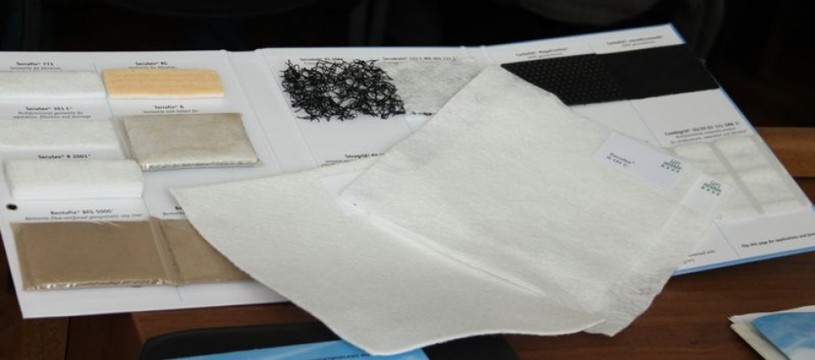
La Ministerul Dezvoltării Regionale și Construcțiilor a avut loc o masă rotundă cu scopul de a informa constructorii din țara noastră despre utilizarea noilor tehnologii în proiectarea, construirea și reabilitarea drumurilor, a căilor ferate, a poligoanelor pentru deșeuri, a pistelor aeroportuare, etc. Informația a fost prezentată de reprezentanții unei firme producătoare de materiale de construcții din Germania, transmite CURENTUL.
În cadrul discuțiilor producătorii germani au vorbit despre utilizarea materialelor geosintetice în domeniul construcțiilor. Ei au menționat că folosirea acestor materiale pentru lucrările de construcții reprezintă o soluție performantă comparativ cu tehnicile clasice de construcție și sunt mai ieftine ca și preț. Potrivit lor materialele geosintetice îndeplinesc funcția de separare, filtrare și protecție, protecție erozională, impermeabilizare, drenaj și sunt eficiente în construcția și reabilitarea îmbrăcămintei asfaltice rutiere, construcția și consolidarea podurilor, a gropilor pentru deșeuri, reabilitare căilor ferate și a construcțiilor hidrotehnice, etc..
La masa rotundă au participat arhitecți, proiectanți, constructori, producători de materiale de construcție din țara noastră, precum și reprezentanți ai autorităților publice locale.
Sursa: http://curentul.md

TOP // RAIOANELE CU CEA MAI BUNĂ INFRASTRUCTURĂ DIN REPUBLICA MOLDOVA
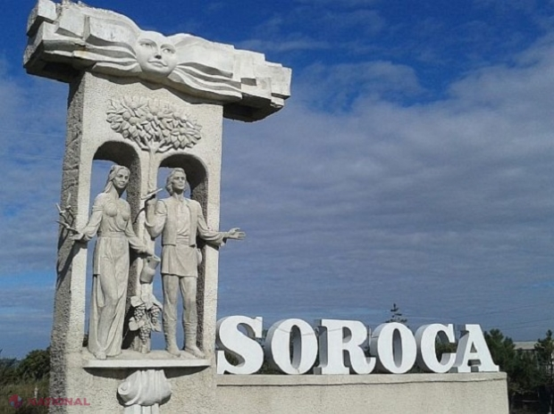
O infrastructură bună atrage, de regulă, mai mulți investitori. Totuși, în R. Moldova avem un paradox – cele mai dezvoltate regiuni din punct de vedere economic sunt Chișinăul și Bălțiul, dar infrastructura din aceste municipii cedează în fața celei existente în alte regiuni ale republicii.
Topul celor mai competitive raioane, elaborat recent de IDIS „Viitorul” (http://competitiveness.viitorul.org/), arată că la Soroca, Briceni și Edineț există cea mai bună infrastructură din R. Moldova. Pe o scară de la unu la șase, aceste regiuni au luat 4,47, 4,46 și, respectiv, 4,31 de puncte.
Media pe țară a fost estimată la 3,89, iar Chișinăul, unde sunt plătite cele mai mari salarii, este situat sub această medie, fiind chiar ultima dintre cele 35 de regiuni analizate - cu 3,22 de puncte. Municipiul Bălți este pe locul șapte în acest top, cu un punctaj de 4,2.
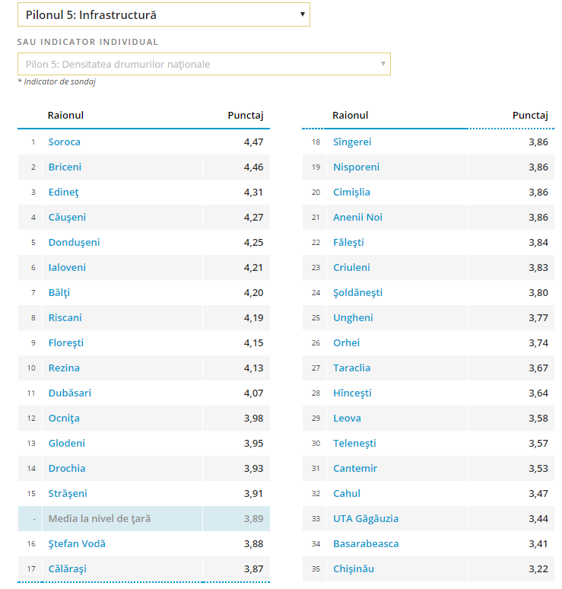
Printre raioanele situate deasupra mediei pe țară la capitolul infrastructură se mai numără Căușeni, Rezina, Ocnița, Drochia, Strășeni, Florești, Glodeni etc. La polul opus, alături de Chișinău, mai regăsim Basarabeasca, UTA Găgăuzia, Cahulul și raionul Cantemir.
Același raport al competitivității regiunilor din R. Moldova, semnat de experții Tatiana Lariușin, Liubomir Chiriac și Ion Butmalai, arată că la capitolul producției economice Chișinăul a acumulat un punctaj de 5,68 din șase maximum posibile, urmat de Bălți cu 5,04 puncte. În top cinci al regiunilor cu cea mai multă producție economică mai regăsim Rezina – 4,49 de puncte, Drochia – 4,26 de puncte și Ialoveni – 4,03 puncte.
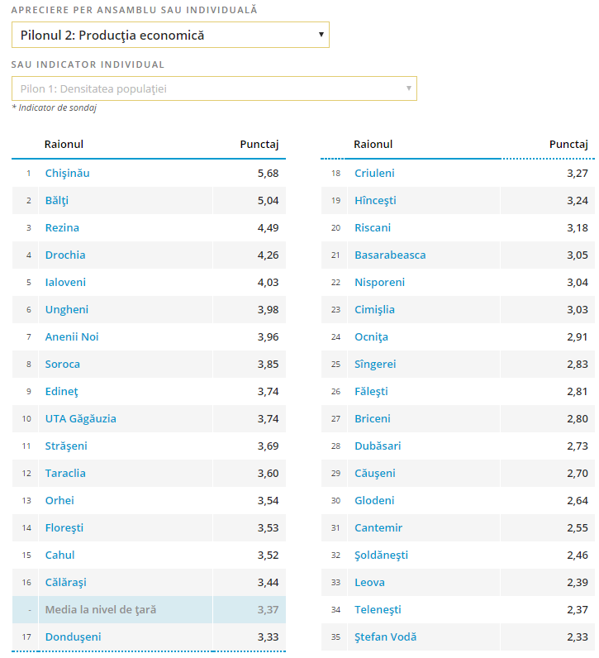
Sursa: Buletinul „Bugete fără secrete” al IDIS „Viitorul”

